附件1：
用人单位发起签约操作指南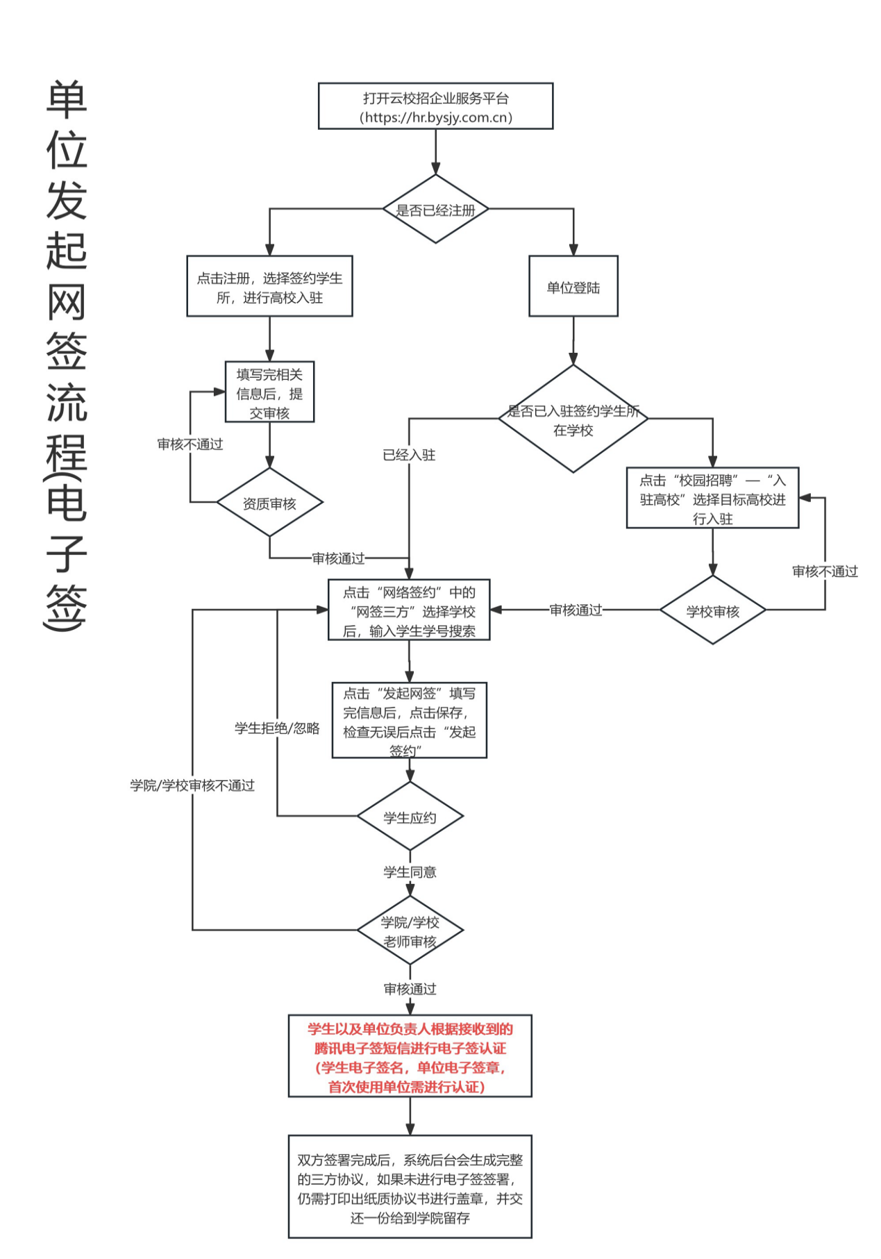

一、用人单位发起网签操作指引：
第一步：登录云校招企业服务平台（https://hr.bysjy.com.cn/login/index.html），未注册账号的用人单位，点击页面上注册按钮先行注册，待平台审核通过后再进行网签。
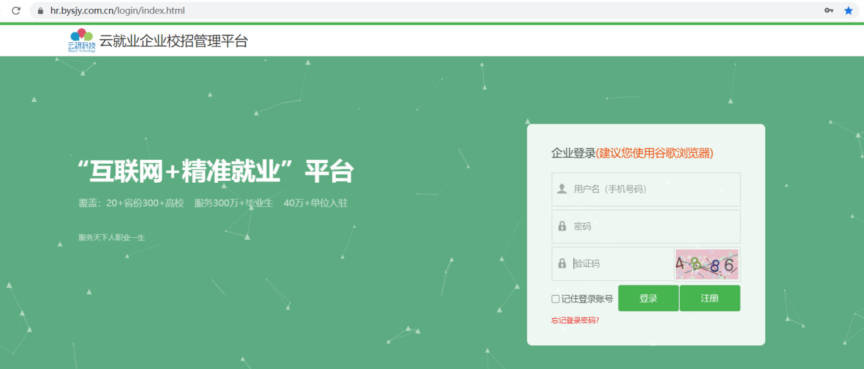
第二步：点击“网签三方”，选择毕业生所在学校（如果还未入驻该学校，需要先在校园招聘——入驻高校菜单中，先进行高校入驻，待学校审核通过后再进行网签）。
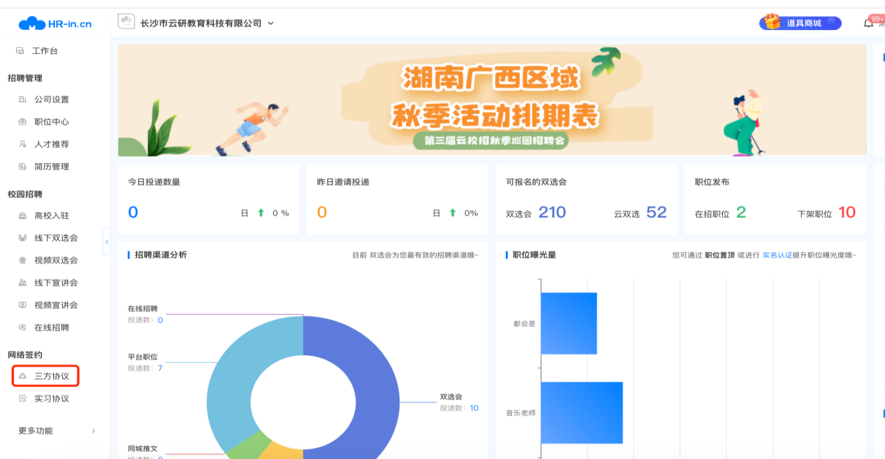
第三步：输入毕业生姓名或者学号，确认目标学生进行网签。
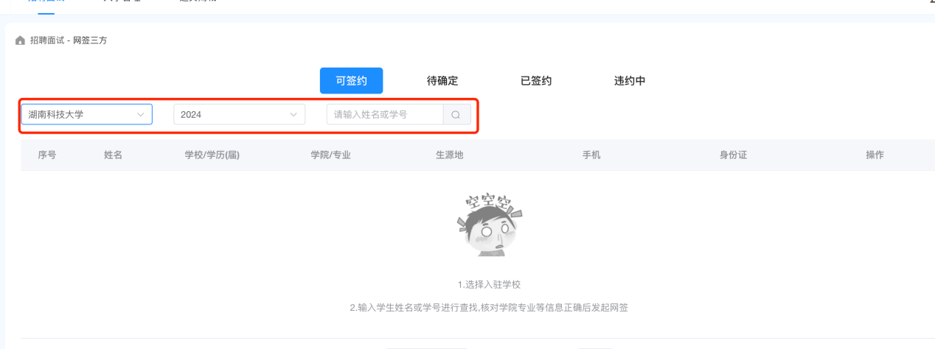
第四步：完善毕业生的签约信息，并保存；确认无误后，发起申请。
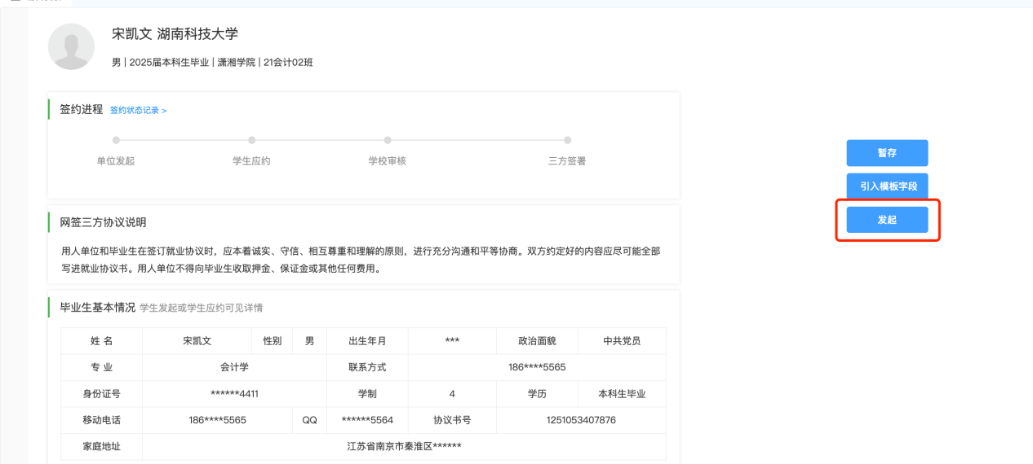
温馨提示：网签版块可以设置网签字段模板，在同一个高校签约多个毕业生时，用人单位可在网签模板中先行设置，并在签约页面进行引用。
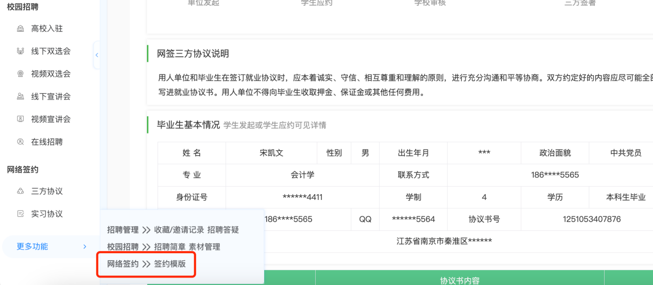
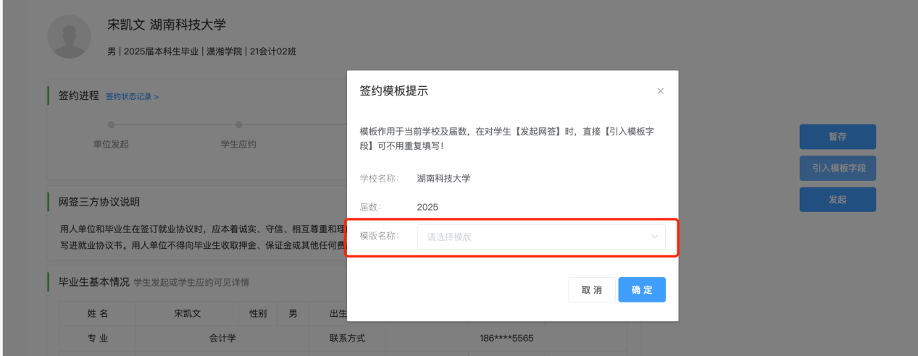
第五步：用人单位发起网签邀约后，毕业生在湖南农业大学云就业平台微信服务号上会收到相关提示，毕业生可以在微信服务号或者登录云就业平台网页后台进行应约。
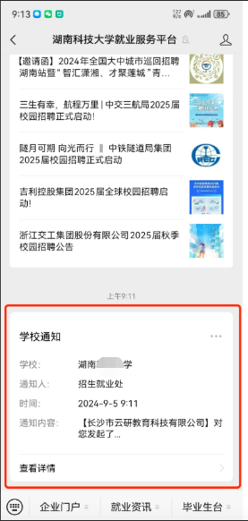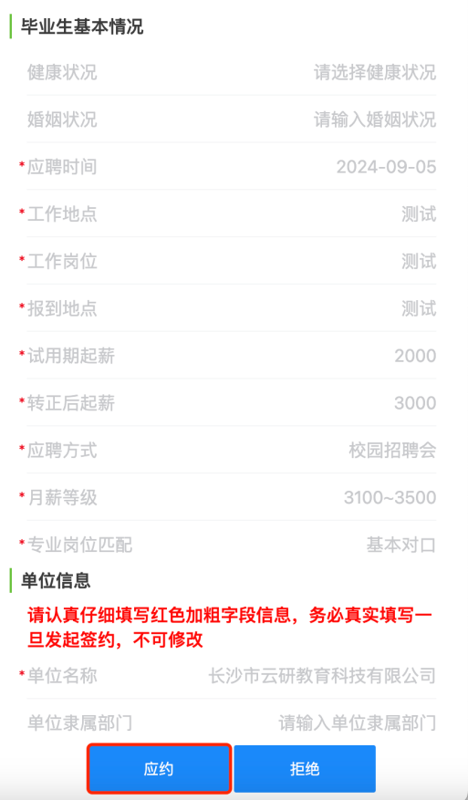
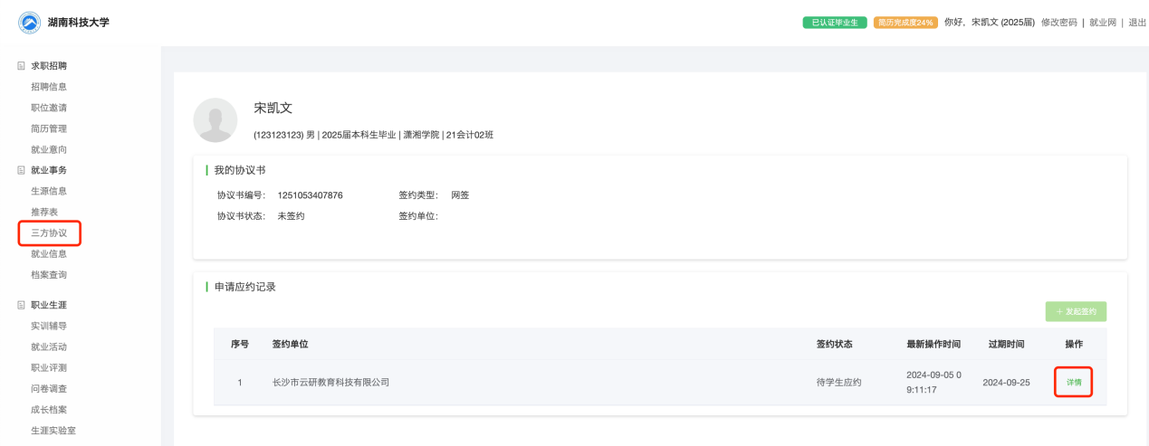
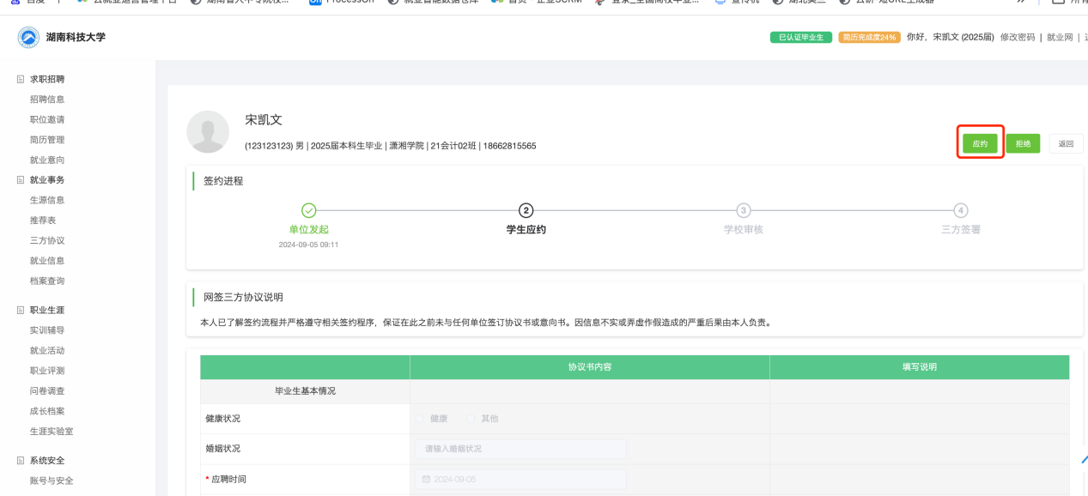
第六步：毕业生应约以及学校审核通过后（都会有微信通知及后台通知），即完成签约。
学校网签启用了电子签约，审核通过后，毕业生以及签约单位联系人手机号上会收到电子签约的短信通知，毕业生可通过短信通知进行电子签名，用人单位可进行电子签章（首次签章需完成腾讯电子签章认证，认证通过后，后续可直接使用）如需要纸质版三方协议书，也可以打印出来后加盖线下实体印章后邮寄给毕业生。
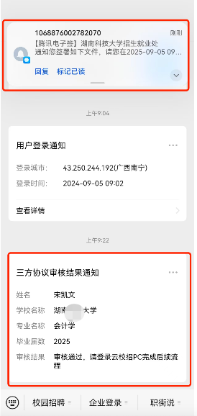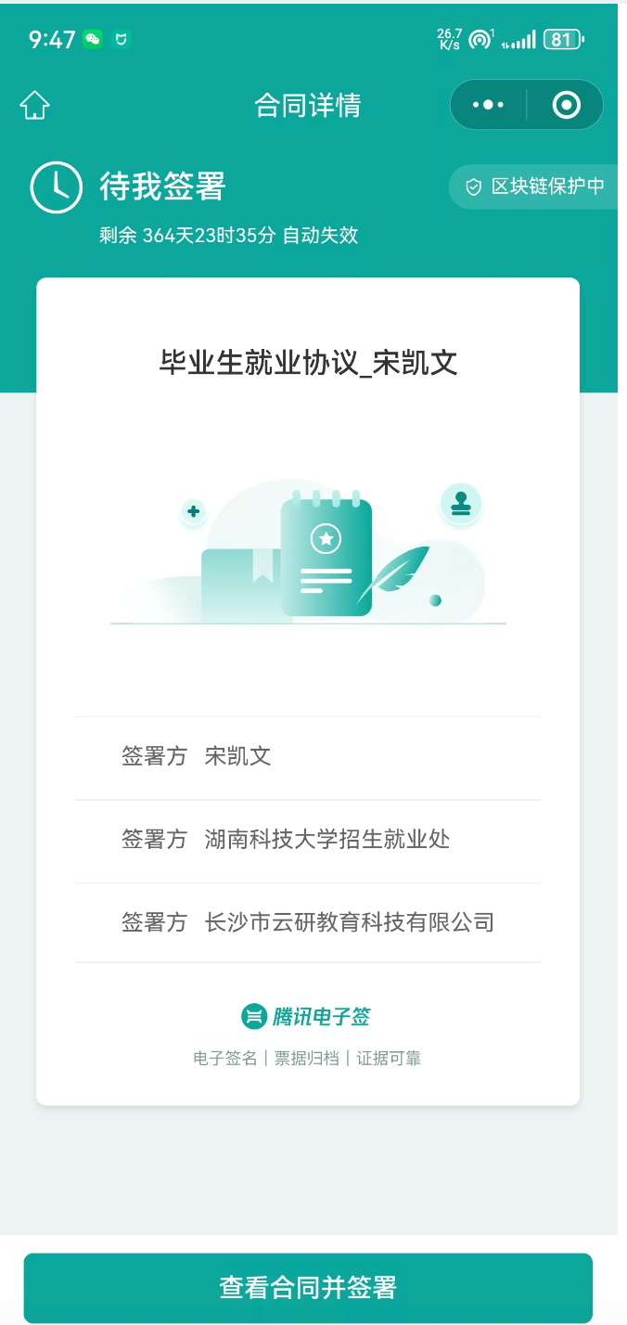
第七步：用人单位签章流程
温馨提示：用人单位发起网签，学生应约后协议即生效，签章流程并不影响协议生效。
方式一：进入【云校招】-【三方协议】-【盖章中】模块点击【单位盖章】扫码完成签名。
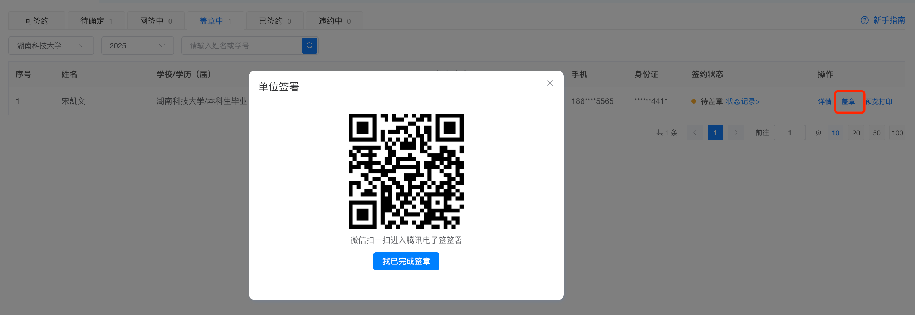
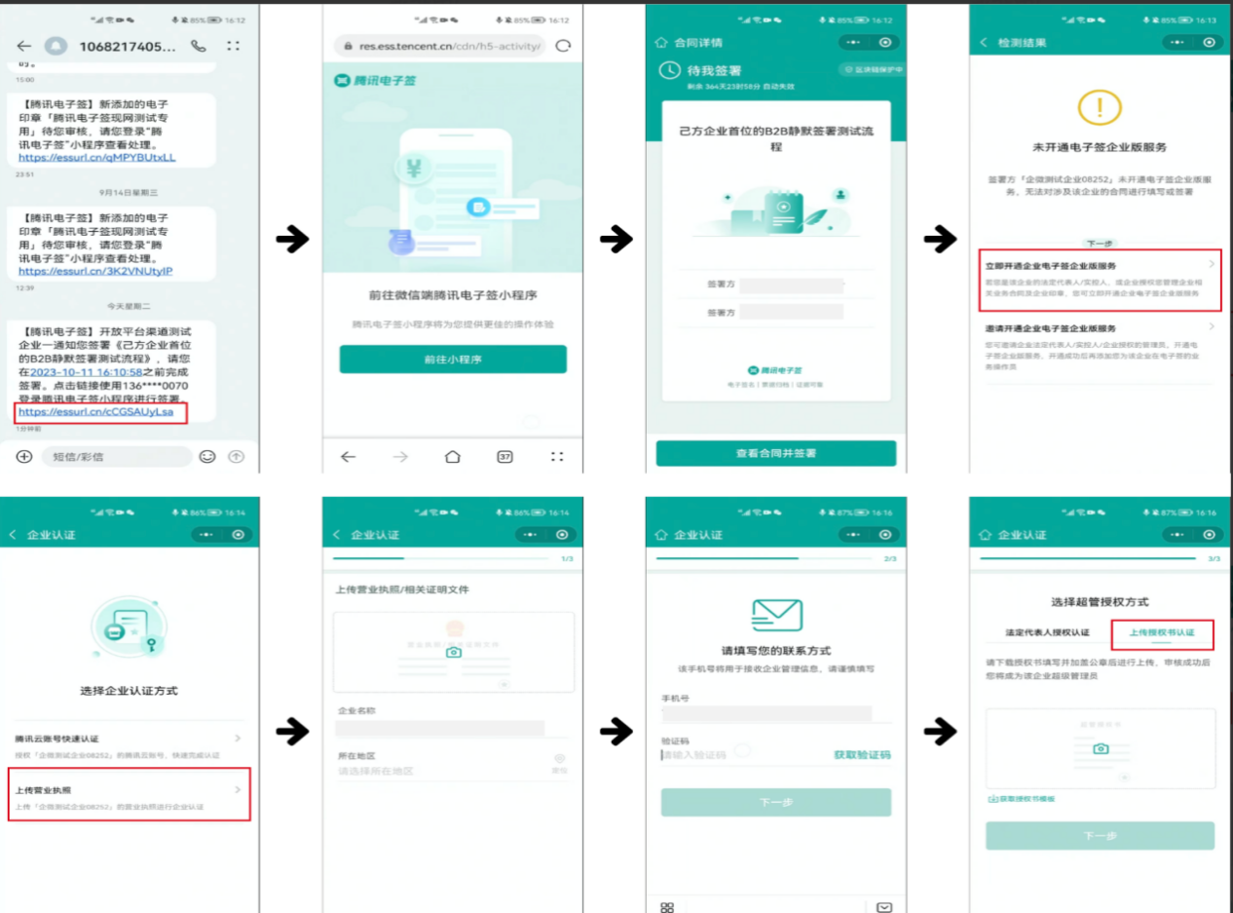
方式二：通过点击腾讯电子签短信内链接进入腾讯的电子签小程序；首次使用腾讯电子签需要认证企业，认证一次后可终身使用

